<Espécie Beneficio> (BXX) – DECORRENTE DE ACIDENTE DE TRAJETO – ERRO MATERIAL NO PREENCHIMENTO DA CAT

Durante a auditoria realizada nos índices FAP da Autora, foram encontrados XX (XXX) benefícios <espécie>, espécie BXX – decorrentes de acidente de trajeto – que não deveriam integrar a base de cálculo do índice FAP do estabelecimento CNPJ nº XXX, na vigência XXX.

Item | Vigência do FAP |  | CNPJ | Empregado(a) | NIT | Tipo | Benefício | CAT
 | 2017 | 2018 | 99.999.999/9999-99 | Fulano da Silva Sauro Grande Nome de Duas linhas | 13192615728 | B91 | 6141765886 | 2015.509125.5/01

Como os benefícios listados na tabela acima têm as mesmas características – auxílio-doença por acidente de trabalho, espécie B91, decorrente de acidente de trajeto, mas com preenchimento incorreto da CAT – utilizaremos como exemplo o benefício nº XXX, concedido ao segurado XXX, inscrito no NIT sob o nº XXX.
As telas do FAPWEB abaixo comprovam a inclusão do benefício nº XXX no cálculo dos índices FAP do estabelecimento CNPJ nº XXX, nas vigências XXX.

Vigência XXX


O benefício B91 nº XXX, com Data de Início do Benefício – DIB em XXX, foi concedido ao empregado XXX, inscrito no NIT sob o nº XXX, com fundamento no acidente de trajeto ocorrido em XXX, conforme descrito na Comunicação de Acidente de Trabalho – CAT nº XXX, imagem abaixo (doc. anexo à petição inicial).

Comunicação de Acidente de Trabalho – CAT nº XXX
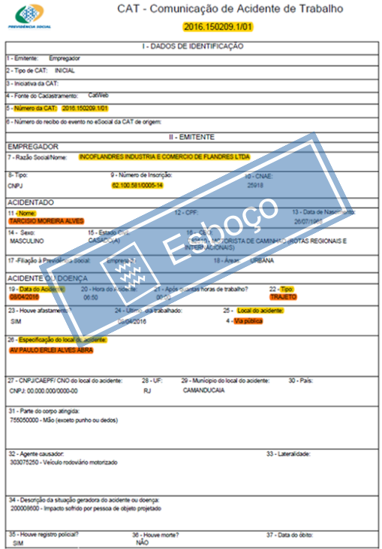

A confrontação entre a data do acidente XXX (CAT nº XXX) e a data do início do benefício – DIB em XXX, comprova o nexo causal entre o acidente de trajeto e o benefício.
Importante destacar que, apesar do campo destinado a especificação do tipo de acidente na CAT ter sido preenchido como TÍPICO, as características do acidente contradizem essa afirmação, restando caracterizada a CAT como de TRAJETO, senão vejamos.
Da CAT nº 2015.509125.5/01 podemos extrair que:
- o empregado XXX exercia o cargo interno de XXX;
- o acidente de trajeto ocorreu em via pública às XXhXX;
- o acidente aconteceu especificamente na Rua XXX;
- ocasionado por “XXX” – Descrição da situação geradora do acidente ou doença – Cód. XXX;
- causado por “XXX – Agente Causador – Cód. XXX (extraído da CAT);
- o local do acidente está com CNPJ zerado – “27 – CNPJ/CAEPF/CNO do local do acidente: CNPJ: 00.000.000/0000-00”, visto que ocorreu em via pública e não nas dependências da empresa Autora.

As provas trazidas nesta inicial e na documentação anexa são suficientes para demonstrar que o benefício de auxílio-doença por acidente de trabalho, espécie B91, nº XXX, com DIB em XXX, é decorrente do acidente de trajeto ocorrido no dia XXX, conforme descrito na CAT nº XXX.
Assim, por se tratar de acidente de trajeto, referido benefício não deve compor a base de cálculo e constar nos índices FAP da Autora, nas vigências XXX.
Nesse contexto, se há erro na base de cálculo do FAP, com a inclusão indevida de benefícios decorrentes de acidente de trajeto, independente do responsável, esse erro deve ser corrigido.
Isso porque a alíquota do tributo deve incidir sobre a base de cálculo que efetivamente reflita o fato gerador da respectiva obrigação.
E, quando isso não ocorre, os tributos recolhidos a maior, logo, indevidamente, devem ser restituídos, sob pena de enriquecimento sem causa do ente tributante.
Ad argumentandum tantum, apesar da CAT ter disso preenchida como típica, reitera-se que esse campo de especificação não modifica a característica do acidente como de trajeto.
Isso porque, o acidente in itinere, ou de trajeto, é caracterizado como aquele acidente sofrido pelo trabalhador no percurso entre a sua residência e o local de trabalho, e vice-versa, qualquer que seja o meio de locomoção, inclusive veículo de propriedade do segurado. (art. 21, IV, ‘’d’’, da Lei nº 8.213).
Dessa forma, o que caracteriza o acidente como de trajeto é o local – fora do local de trabalho; a circunstância – no percurso casa/trabalho ou trabalho/casa e o horário – fora do horário de trabalho e não a emissão ou não da CAT.
Portanto, a CAT não é o elemento objetivo para caracterizar o acidente de trajeto, mas sim as circunstâncias do incidente.
Isto posto, demonstrado a inclusão indevida, requer-se a exclusão de XX (XXX) benefícios de auxílio-doença por acidente de trabalho, espécie B91, nº XXX e XXX, decorrentes de acidente de trajeto, ambos da base de cálculo do FAP do estabelecimento CNPJ nº XXX, nas vigências XXX, e o recálculo dos índices FAP.

Art. 21. Equiparam-se também ao acidente de trabalho, para efeitos desta Lei: [...] IV – o acidente sofrido pelo segurado ainda que fora do local e horário de trabalho:[...] d) no percurso da residência para o local de trabalho ou desde para aquela, qualquer que seja o meio de locomoção, inclusive veículo de propriedade do segurado.

